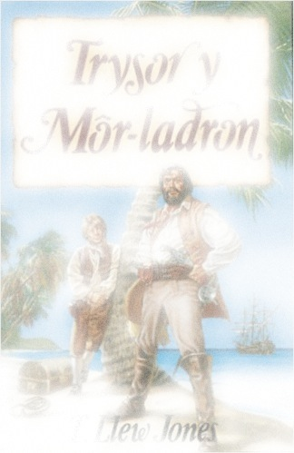

**Ydych chi'n cofio?**

Darllenwch dudalennau 190 i 198 y nofel *Trysor y Môr-ladron* ac ateb y cwestiynau.

1) Beth allent ei glywed yn dod o gyfeiriad y llong?

2) Pa adeg o’r dydd oedd hi?

3) Beth wnaeth Harri, Ieuan a Ned rhag ofn i’r Sbaenwyr eu gweld wrth rwyfo heibio iddynt?

4) Pwy aeth i fyny cadwyn/tsaen angor y *Santa Maria* yn gyntaf?

5) Beth oedd rhwng dannedd Harri Morgan wrth ymuno ag Ieuan ar fwrdd y llong?

6) Ble cafodd Ieuan ei frathu gan gleddyf y Sbaenwr?

7) O ba long y daeth y carcharorion?

8) Pam gyrrodd Harri wyth neu naw o’r morwyr i fyny’r rigin?

9) Ble roedd Harri Morgan yn bwriadu mynd ar ôl cyrraedd y môr? I ba wlad yr hoffech chi hwylio a pham?

10) Disgrifiwch beth rydych chi’n meddwl fydd yn digwydd i Harri Morgan wedi iddo gyrraedd diwedd y daith.